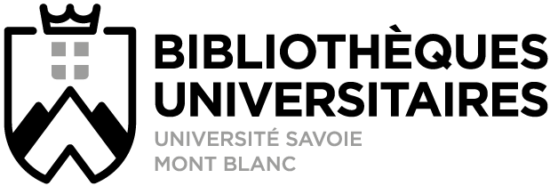

BU Bourget-du-Lac
Offre d’emploi étudiant pour la formation (2 postes)
  - Fonctions principales
- Formation des usagers (visites guidées de la BU, ateliers documentaires)
- Accueil et renseignements des publics
  - Compétences et qualités requises
- Niveau Master ou Doctorat, étudiant sur le site du Bourget
- Expérience si possible en activités de tutorat
- Qualités pédagogiques et relationnelles
- Goût pour le service public et pour le travail en équipe
- Disponibilité et ponctualité
  - Durée du contrat
- Du 1 septembre 2020 au 31 mai 2021
  - Horaires de travail hebdomadaire
- Environ 11 h par semaine réparties sur trois demi-journées, si possible fixes (484 h pour la durée du contrat).
- Attention : travail pendant certaines interruptions pédagogiques et, à discuter lors de l’entretien, en soirée 18h40 à 21h10 pendant 6 semaines (2 à 3 interventions par semaine)
- Des aménagements sont possibles pour les périodes d’examens ou autres nécessités, à condition de prévenir à l’avance.
  - Contacts pour renseignements complémentaires
Claire Rigal, Responsable de la BU du Bourget-du-Lac
04 79 75 86 35 – claire.rigal@univ-smb.fr

Natacha Cartant, Responsable adjointe de la BU du Bourget-du-Lac
04 79 75 86 36 – natacha.cartant@univ-smb.fr

Voir aussi notre site web : https://www.univ-smb.fr/bu/fr/
et particulièrement : https://www.univ-smb.fr/bu/bibliotheques/bu-bourget/
  - Candidature
Merci d’adresser CV et lettre de motivation jusqu’au 3 juillet 2020,
de préférence par courriel à natacha.cartant@univ-smb.fr

